Let’s try keycloak on nestjs

Installation de keycloak
DB pour les volumes keycloak, mysql-docker-compose.yml :
https://github.com/TBERT31/keycloak-nestjs-test
Docker compose keycloak + bdd mysql :
version: '3.9'
services:
mysql-kc:
image: mysql:8.0.27
ports:
- "3377:3306"
restart: unless-stopped
environment:
MYSQL_USER: bisky
MYSQL_PASSWORD: password
MYSQL_DATABASE: keycloak
MYSQL_ROOT_PASSWORD: password
volumes:
- keycloak-and-mysql-volume:/var/lib/mysql
networks:
- keycloak-and-mysql-network

keycloak-w:
image: quay.io/keycloak/keycloak:25.0.0
command: start-dev
ports:
- "9081:8080"
restart: unless-stopped
build: .
environment:
KEYCLOAK_ADMIN : admin
KEYCLOAK_ADMIN_PASSWORD: admin@1234
KC_DB: mysql
KC_DB_USERNAME: root
KC_DB_PASSWORD: password
# KC_HTTP_RELATIVE_PATH: /keycloak
KC_DB_URL: jdbc:mysql://mysql-kc:3306/keycloak
KC_FEATURES: token-exchange,admin-fine-grained-authz
KC_HOSTNAME: localhost
networks:
- keycloak-and-mysql-network

networks:
keycloak-and-mysql-network:

volumes:
keycloak-and-mysql-volume:

Commande à lancer :
- docker-compose -f mysql-docker-compose.yml up

Se rendre à l’url suivante : http://localhost:9081
Se logger :
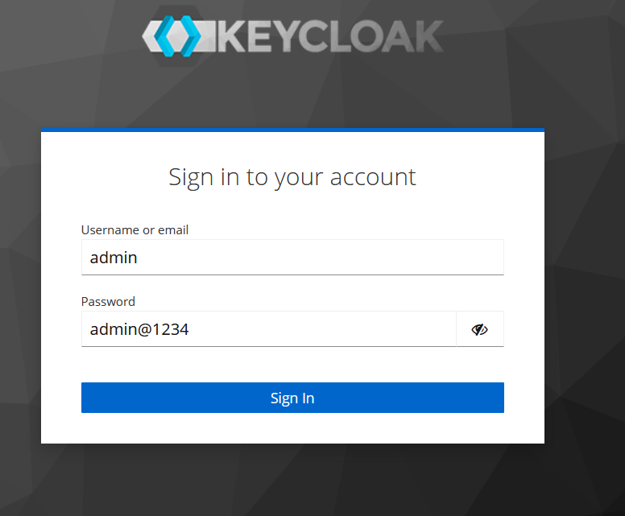

Créer un nouveau royaume
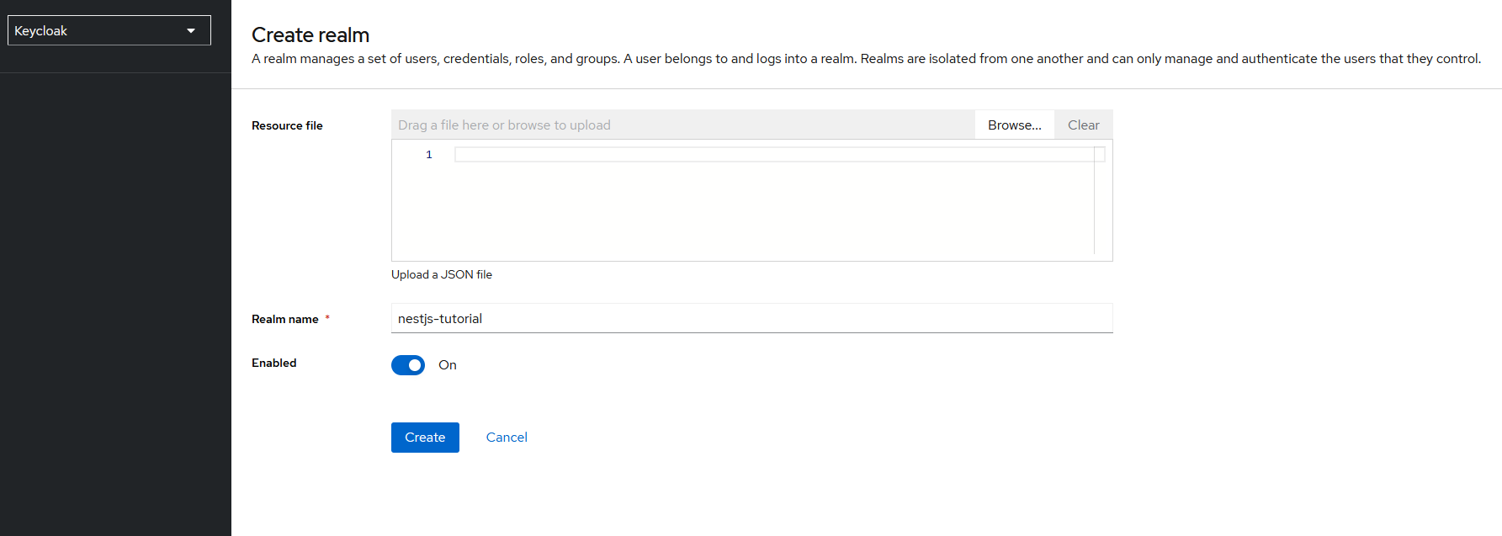

Créer un nouveau client

For NestJS App
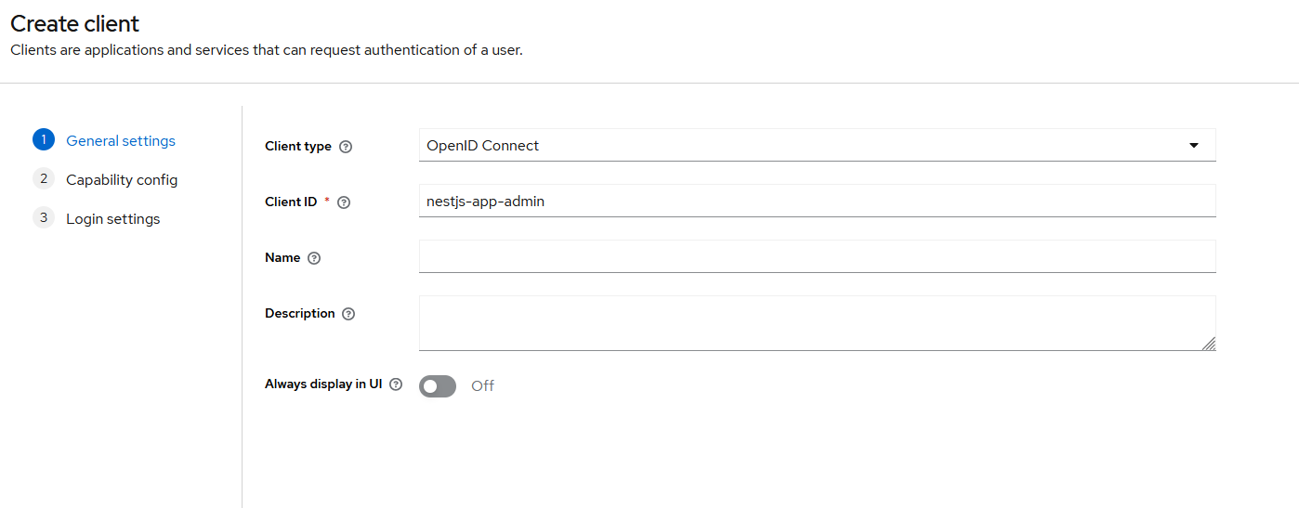
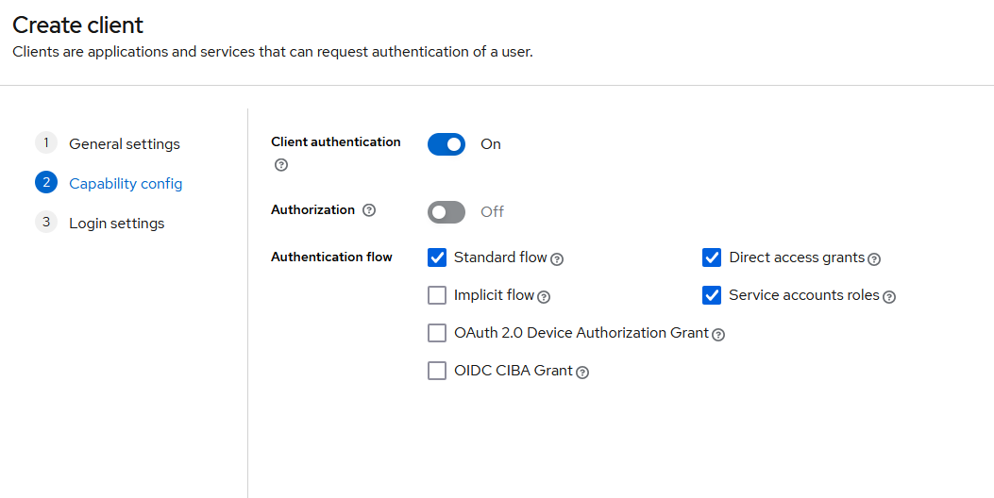
On verra les login settings plus tard …

For Client App
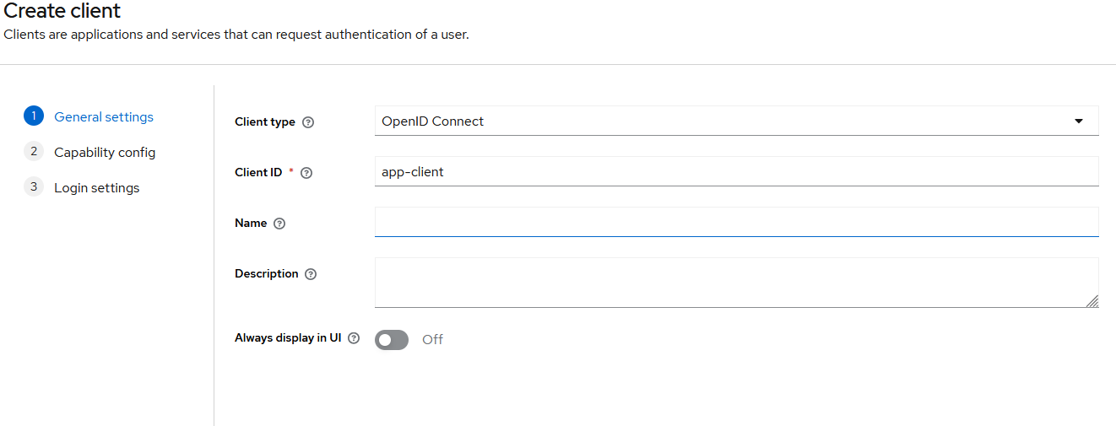
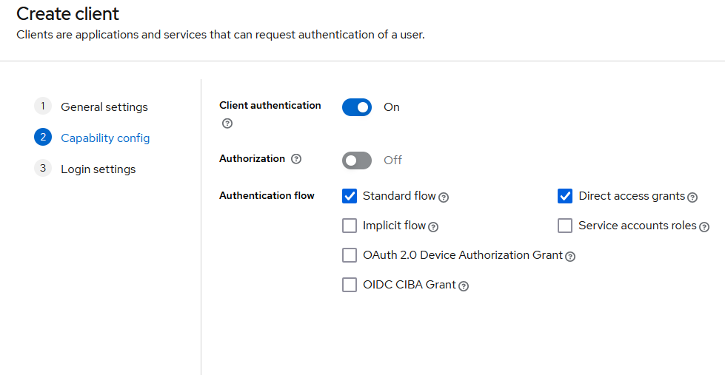

Créer les utilisateurs
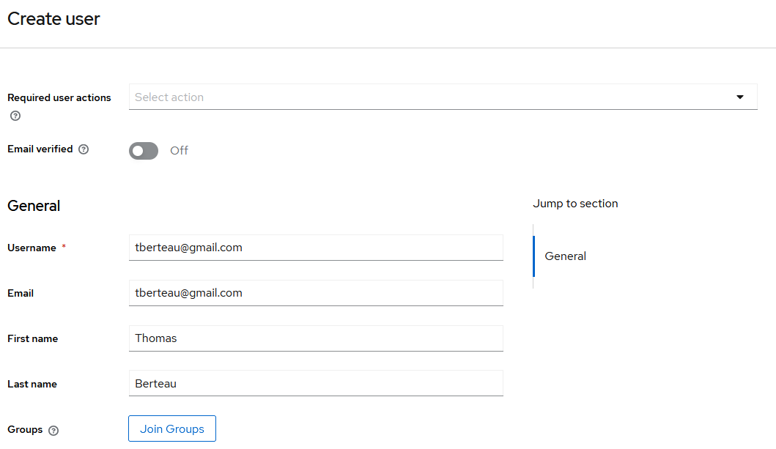

Créer une mdp pour ce user…

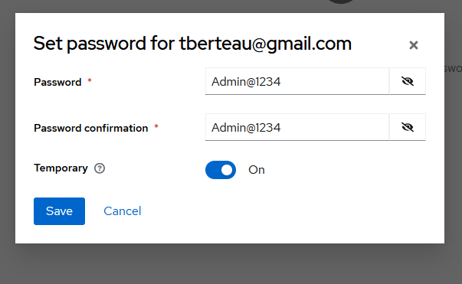

Importer les collections dans Bruno
https://github.com/TBERT31/keycloak-nestjs-test (lien des collections bruno)
- git clone https://github.com/TBERT31/keycloak-nestjs-test.git

Importer la collection dans bruno
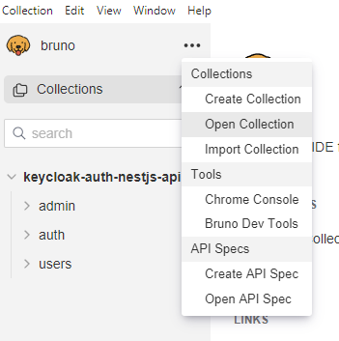

Régler la config :
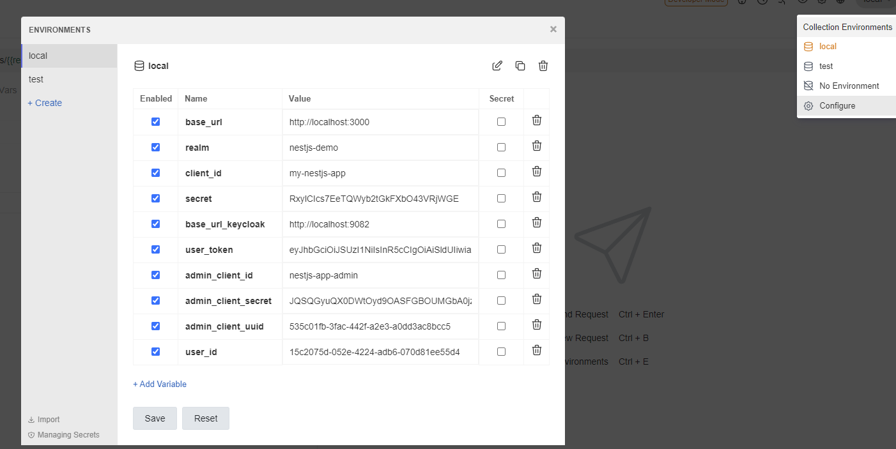
Base_url_keycloak : http://localhost:9081
ATTENTION client id et client secret !
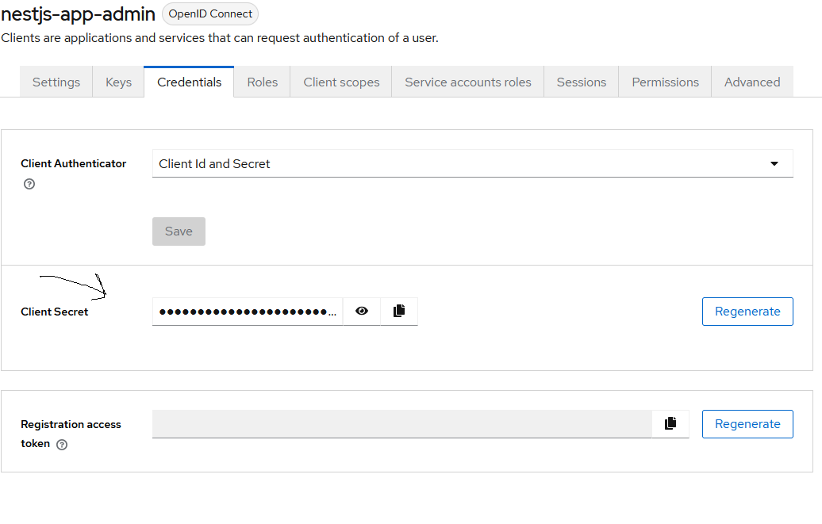
Le realm = nestjs-tutorial
Admin_client_uuid =
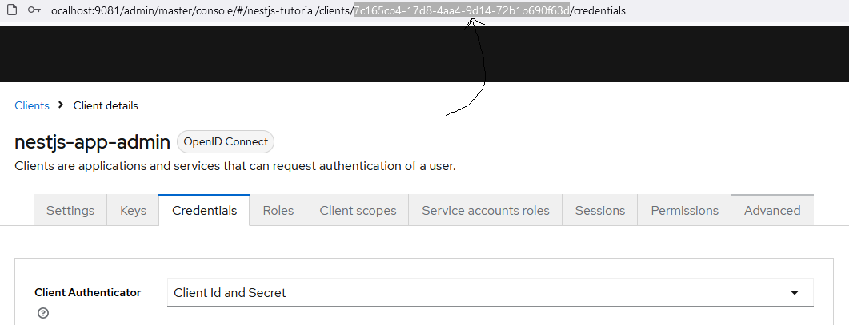

Admin_client_secret à régler …
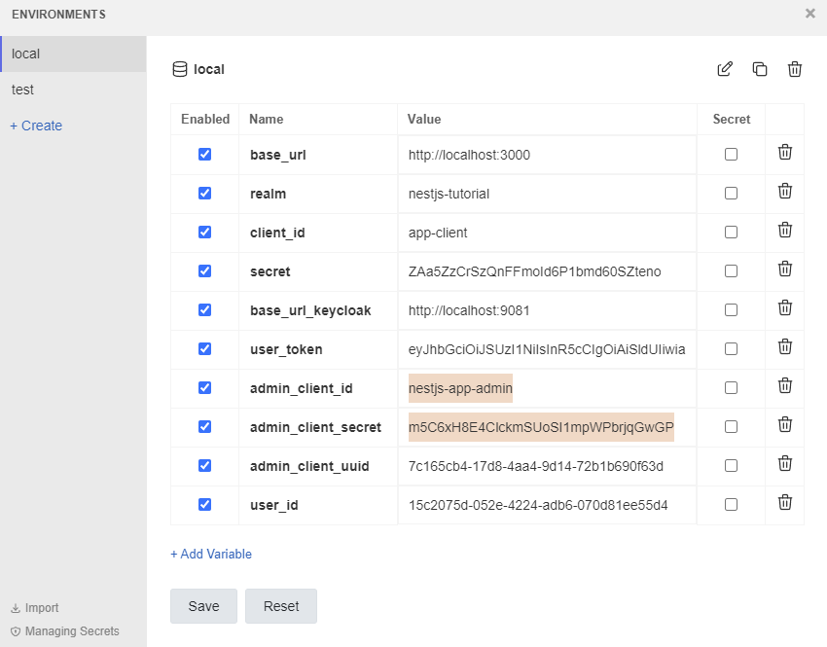
Donner les droits à l’utilisateur tberteau pour créer des users :
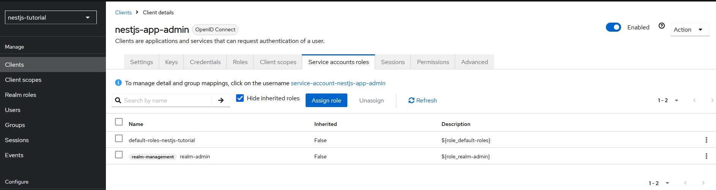

Créer un utilisateur
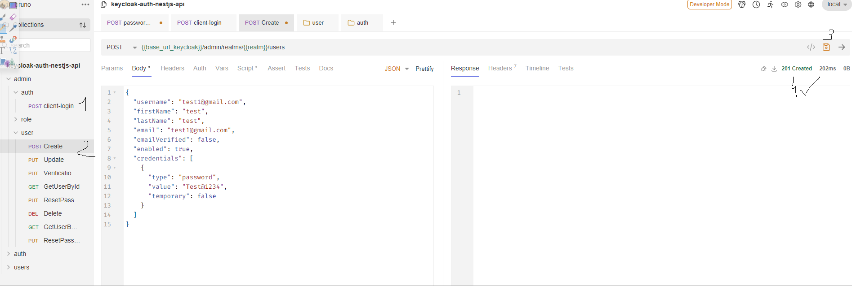

Lancer l’app NestJS
nestjs-keycloak-integration dans le repo
https://github.com/TBERT31/keycloak-nestjs-test

Paramétrage des variables d’environnements
.env
KEYCLOAK_DOMAIN=http://localhost:9081
KEYCLOAK_REALM=nestjs-tutorial
KEYCLOAK_LOGIN_URL=http://localhost:9081/realms/nestjs-tutorial/protocol/openid-connect/token
KEYCLOAK_ADMIN_BASE_URL=http://localhost:9081/admin/realms/nestjs-tutorial
KEYCLOAK_ADMIN_CLIENT_ID=nestjs-app-admin
KEYCLOAK_ADMIN_CLIENT_SECRET=m5C6xH8E4ClckmSUoSI1mpWPbrjqGwGP
KEYCLOAK_ADMIN_LINK_LIFESPAN=88997
KEYCLOAK_ADMIN_REDIRECT_URL=http:localhost:4200
KEYCLOAK_CLIENT_FACING_CLIENT_ID=app-client
KEYCLOAK_CLIENT_FACING_CLIENT_SECRET=ZAa5ZzCrSzQnFFmoId6P1bmd60SZteno

Dans config/configuration.ts
export default () => ({
keycloak: {
realm: process.env.KEYCLOAK_REALM || 'demo-realm',
login_url:
process.env.KEYCLOAK_LOGIN_URL ||
'http://keycloak/realms/demo-realm/protocol/openid-connect/token',
},
keycloak_admin: {
baseURL:
process.env.KEYCLOAK_ADMIN_BASE_URL ||
'http://keycloak/admin/realms/demo-realm',
clientId: process.env.KEYCLOAK_ADMIN_CLIENT_ID || '',
clientSecret: process.env.KEYCLOAK_ADMIN_CLIENT_SECRET || '',
linkLifeSpan: process.env.KEYCLOAK_ADMIN_LINK_LIFESPAN || '88997',
clientRedirectUrl:
process.env.KEYCLOAK_ADMIN_REDIRECT_URL || 'http:localhost:4200',
},
});

Développement de l’API REST
https://github.com/TBERT31/keycloak-nestjs-test

Lien vers le tutoriel : https://www.youtube.com/watch?v=QejkCFiQidU&t=14s

